Supervisão gráfica para sistemas perimetrais



Revisão 0.0

27/09/21

**Índice**

|  |  |
| --- | --- |
| **Apresentação ...................................................................................** | **Pag. 3** |
| **Composição básica do D162 G3 .....................................................** | **Pag. 3** |
| **D167 Chave de hardware e conversor RS232 / RS485 .......................** | **Pag. 5** |
| **Sistema D162 G3 por rede sem fio (RF) ..........................................** | **Pag. 6** |
| **Aplicativo D162 G3 ........................................................................** | **Pag. 9** |
| **Instalação do aplicativo D162 G3 ...................................................** | **Pag. 10** |
| **Iniciando o aplicativo D162 G3 .......................................................** | **Pag. 11** |
| **Janela principal do aplicativo ...........................................................** | **Pag. 11** |
| **Barra de menus ................................................................................** | **Pag. 12** |
| **Barra de comandos ...........................................................................** | **Pag. 13** |
| **Planta da área protegida ...................................................................** | **Pag. 15** |
| **Informações do aplicativo .................................................................** | **Pag. 16** |
| **Informações de hardware e horário ..................................................** | **Pag. 16** |
| **Envio de e-mail por disparos .............................................................** | **Pag. 17** |
| **Configuração do servidor Digifort .....................................................** | **Pag. 18** |

**Apresentação**

O sistema de supervisão gráfica D162 G3, endereça e gerencia os eventos do alarme, por (RS485), fibra ótica, rede ethernet, WiFi, GSM/GPRS, rede por rádio frequência.

A flexibilidade das integrações permite de forma mista ou direta o melhor custo benéfico na implantação de um sistema de alarme.

Características do sistema:

* Monitora até 512 setores;
* Apresenta a área protegida com a localização dos setores;
* Permite liga ou desliga setores;
* Inibi setores por configuração horária semanal;
* Monitora qualquer sensor de contato seco;
* Possui histórico de eventos;
* Programa acionamento de sirenes, refletores, iluminação de áreas;
* Retransmite disparos para outros sistemas, via contato seco;
* Acionamentos automáticos por configuração horaria semanal;
* Envia e-mails com descrição dos alarmes e imagem anexada do setor disparado;
* Dispara eventos HTTP ou contato seco para sistemas de câmeras;
* Aciona eventos globais do sistema de câmeras Digifort;
* Acesso de usuários no sistema via login e senha;
* Configuração de restrições personalizadas para usuários do sistema;
* Aplicativo protegido por chave de hardware.

**Composição básica do sistema D162 G3**

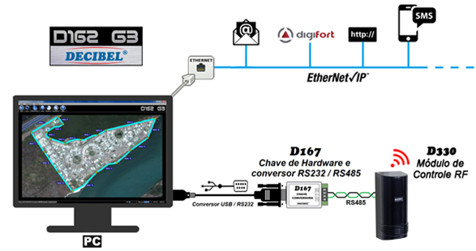

Todo sistema é gerenciado pelo aplicativo D162 G3. As informações de disparo dos sensores, controles de acionamento e envio de alarmes, são feitas via as portas seriais e/ou ethernet.

Requisitos necessários para a composição do sistema:

* Um PC com o aplicativo D162 G3 e sistema operacional Windows®;
* Uma chave de hardware D167 conectada na porta serial;
* Os módulos de entrada dos sensores, podendo ser por par de fios RS485, rádio frequência, WIFI, Ethernet, GPRS, etc.

*Configuração mínima do PC:*

|  |  |
| --- | --- |
| **Sistema operacional** | Microsoft Windows® 10  Microsoft Windows® 8/8.1  Microsoft Windows® 7 |
| **Processador** | No mínimo Intel® Pentium® 4 ou AMD Athlon™ 64 |
| **Memoria RAM** | 2 GB |
| **HD/SSD** | 1 GB |
| **Resolução do monitor** | 1024 x 768 pixels |
| **Placa de vídeo** | Placa de vídeo onboard de 1024 x 768 – True Color – Adaptador do Windows |
| **Mouse** | Qualquer dispositivo |
| **.Net Framework** | Net Framework versão 4.5 |
| **Portas seriais** | USB 2.0 e/ou RS232 – DB9 |
| **Rede Ethernet** | Necessária para envio de e-mail, envio de SMS pelo servidor, integração com o sistema Digifort® e comandos HTTP. |

*D167* - **Chave de Hardware e conversor RS232 / RS485**

A chave de hardware é necessária para que o aplicativo D162 G3 entre em comunicação com quaisquer dispositivos externos.

A conexão é feita pela porta serial RS232, através de um conversor USB / RS232.

A chave também é um conversor RS232 / RS485, que deve ser conectada por fio ao *D330* para receber as informações enviadas pelos Transceptores RF *D331* através da rede sem fio.

*Conectores da D167:*

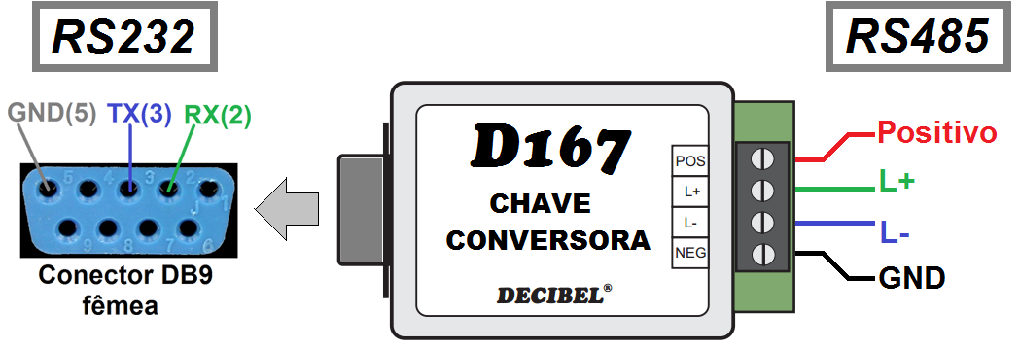

*Conexões entre o D167 e o D330:*

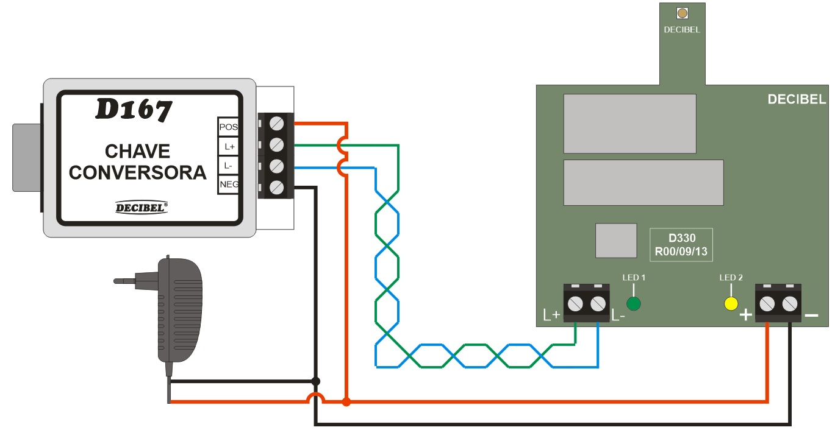

*Características da comunicação:*

|  |  |
| --- | --- |
| **Interface** | RS485 – Half duplex |
| **Tipo** | Assíncrona |
| **Taxa de transmissão** | 19200 bauds |
| **Formato do dado** | 8 bits de dado  Sem paridade  1 stop bit |
| **Segurança da chave** | Criptografia |

*Características do canal RS485:*

|  |  |
| --- | --- |
| **Proteção elétrica** | TVS 600W (ppm) |
| **Quantidade máxima de dispositivos conectados** | 32 |
| **Tipo do cabo recomendado** | Profibus |
| **Distancia máxima do cabeamento** | 1200 metros |
| * **Para derivações da rede em “T” ou estrela utiliza o HUB RS485 modelo D137** | |

*Características elétricas:*

|  |  |
| --- | --- |
| **Alimentação** | 9...24 VDC |
| **Corrente máxima** | 100 mA |
| **Resistencia de terminação (RS485)** | 200 |

**Sistema D162 G3 por rede sem fio (RF)**

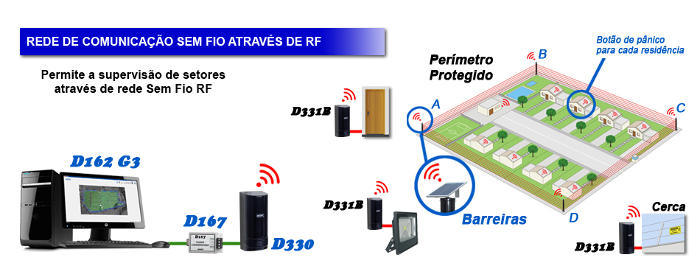

Para implantação da rede via rádio frequência RF utilizamos o Módulo de Controle RF *D330* conectado ao *D167* e Módulos Endereçáveis *D331 G3* distribuídos no perímetro. Os *D331 G3* monitoram cada um até 2 equipamentos, como por exemplo barreiras I.V.A., e enviam as informações de seu status através da rede sem fio. A comunicação é realizada ponto a ponto e chega até o *D330*, que envia via RS485, através de um par de cabos, as informações ao *D167* conectado ao PC onde o Aplicativo está instalado.

O módulo *D331 G3* possui, além de duas entradas para sensores, duas saídas de contato seco.

Qualquer tipo de sensor com contato seco pode ser monitorado pelo *D331 G3*, como:

* Barreiras e sensores infravermelhos;
* Sensores de presença;
* Sensores de porta aberta;
* Sensores micro-ondas;
* Sensores ultrassônicos;
* Cabos microfônicos;
* Cercas elétricas, etc.

Gerenciado pelo sistema *D162 G3* as funcionalidades dos módulos são:

* Detectar disparos dos sensores conectados nas entradas;
* Acionar as saídas configuradas por um disparo;
* Acionar as saídas diretamente pelo clique do mouse;
* Acionamento das saídas por horário semanal programado;
* As saídas podem operar em modo temporizado de 1 até 65535 segundos ou chave.

O módulo *D331 G3* também possibilita realizar as seguintes automações:

* Acionar portões elétricos;
* Acionar portas com travas elétricas;
* Acionar iluminações externas, bombas elétricas diretamente ou programadas por horários.

*Diagrama de conexão (exemplo de utilização em conjunto com a Barreira D200):*

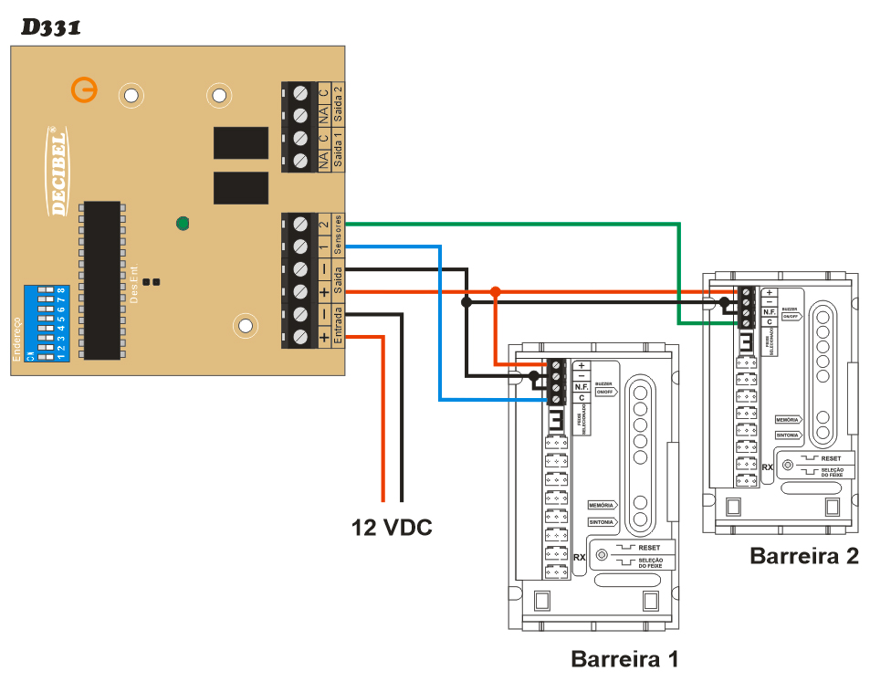

A quantidade máxima de *D331 G3* na rede é de 50 módulos, com o máximo de 100 setores e 100 saídas.

O jumper de endereço só deve ser fechado para um novo endereçamento do módulo. As instruções para este procedimento são apresentadas no aplicativo *D162 G3*.

*Características da comunicação:*

|  |  |
| --- | --- |
| **Interface** | RS485 – Half duplex |
| **Protocolo** | MODBUS-RTU |
| **Tipo** | Assíncrona |
| **Taxa de transmissão** | 19200 bauds |
| **Formato do dado** | 8 bits de dado  Sem paridade  1 stop bit |
| **Proteção elétrica** | TVS 600W (ppm) |
| **Quantidade máxima de dispositivos conectados** | 32 |
| **Tipo do cabo recomendado** | Profibus |
| **Distancia máxima do cabeamento** | 1200 metros |
| * **Para derivações da rede em “T” ou estrela utiliza o HUB RS485 modelo *D137*** | |

Características elétricas:

|  |  |
| --- | --- |
| **Tensão de alimentação** | 12...24 VDC |
| **Corrente máxima** | 60mA @ 12VDC |
| **Corrente de entrada dos sensores** | 6mA @ 12VDC cada entrada |
| **Corrente máxima do contato das saídas** | 1A cada saída |

**Aplicativo *D162 G3***

O aplicativo *D162 G3* gerencia todo o sistema de monitoração, com uma interface amigável e simples de operar, o aplicativo apresenta de forma rápida e segura todas as informações de disparos dos setores.

Todas as informações do aplicativo são registradas e armazenadas para consultas posteriores.

As informações dos setores são provenientes dos dispositivos conectados ao PC pela porta serial, Ethernet/IP, GSM, etc.

*Janela principal do aplicativo:*

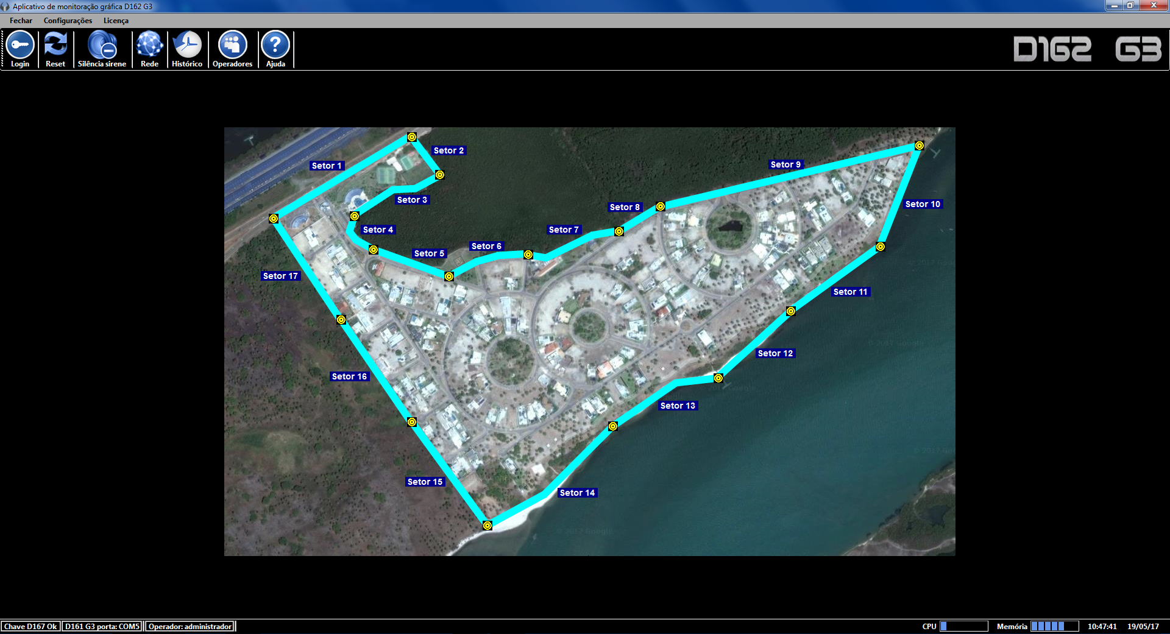

A apresentação do perímetro é feita de forma gráfica por uma planta ou foto aérea do local com os setores representados por linhas que em cores representam a situação atual do mesmo.

O aplicativo utiliza da chave *D167* para se comunicar com os dispositivos, apenas uma chave de hardware com o mesmo código da licença do aplicativo libera a comunicação.

**Instalação do aplicativo *D162 G3***

Execute o arquivo “Instalação D162 G3.exe” e siga os seguintes passos:

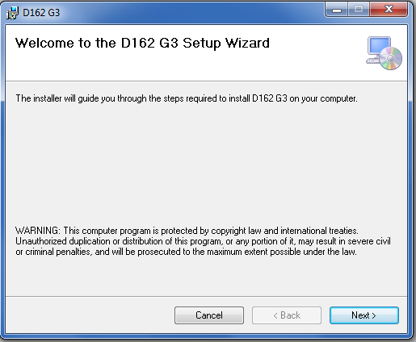

Clique em ‘Next >’, selecione a pasta de destino do aplicativo e clique em ‘Next >’,

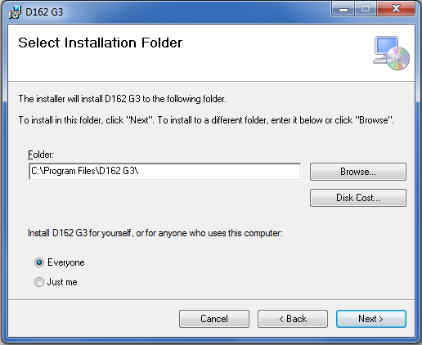

Confirme a instalação clicando em ‘Next >’ novamente e aguarda o termino.

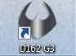

Para iniciar o aplicativo clique no ícone na área de trabalho.

**Iniciando o aplicativo *D162 G3***

Após executar o aplicativo a seguinte janela de log in é apresentada.

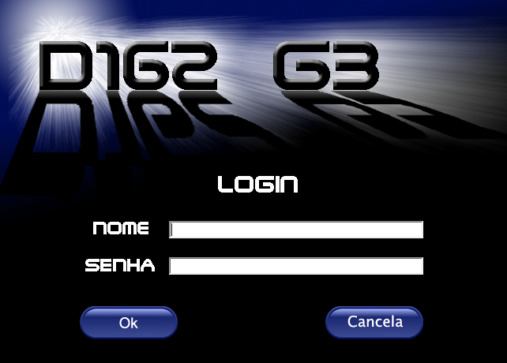

Como padrão default o nome = administrador e a senha = 123456, por segurança após o acesso é possível alterar estes dados.

O aplicativo necessita sempre de um operador que tenha privilégios de administrador para cadastrar outros operadores.

**Janela principal do aplicativo**

A janela principal do aplicativo é composta da barra de menus, barra de comandos, planta da área protegida, informações do aplicativo e informações de hardware e horário, como na figura a abaixo.

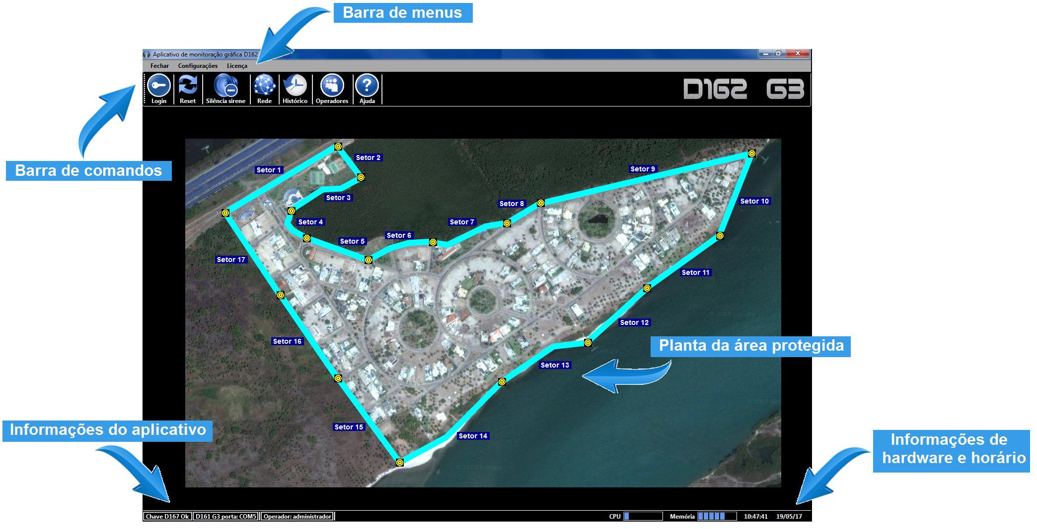

**Barra de menus**

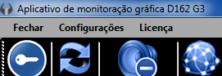

**Fechar –** Fecha o aplicativo.

**Configurações –** Abre o menu das configurações do aplicativo.

**Licença –** Abre menu de licença de uso do aplicativo.

**Menu das configurações do aplicativo**

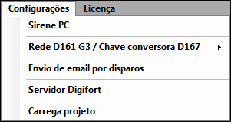

**Sirene PC –** Habilita e desabilita o som no em caso de disparo.

**Rede D161 G3 / Chave conversora D167 –** Abre o menu da rede *D161 G3*.

**Envio de email por disparos –** Abre janela de configuração de email’s.

**Servidor Digifort –** Abre janela de configuração da rede do servidor Digifort.

**Carrega projeto –** Carrega projeto para a janela principal contendo planta,

posição/configuração dos setores e de saídas.

**Rede *D161 G3* / Chave conversora *D167***

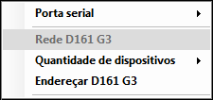

**Porta serial –** Seleção da porta serial do PC onde está conectada a chave de hardware

*D167*.

**Rede *D161 G3***

**Quantidade de dispositivos –** Determina a quantidade máxima de módulos *D161 G3*

na rede.

**Endereçar *D161 G3* –** Abre menus com procedimentos para endereçar um módulo

*D161 G3* que esteja conectado na rede.

**Menu de licença**

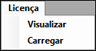

**Visualizar –** Apresenta o nome do cliente, observações e o número da licença do

aplicativo para a chave de hardware *D167*, na seguinte janela.

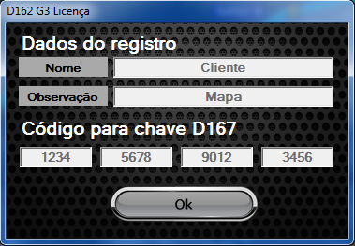

**Carregar –** Carrega uma licença valida fornecida pela Decibel, para ativar a

comunicação do sistema.

**Barra de comandos**

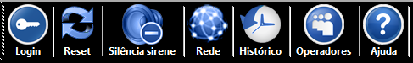

**Login –** Abre janela de log in para um novo acesso, fechando o log in do operador

atual.

**Reset –** Efetua o reset do sistema, utilizado para limpar as informações de um alarme

reconhecido, após um acontecimento de disparo.

**Silencia sirene –** Silencia todas as sirenes do sistema após um disparo, sendo a do PC

e/ou saídas configuradas como sirenes.

**Rede –** Apresenta os dispositivos conectados no sistema e suas informações básicas.

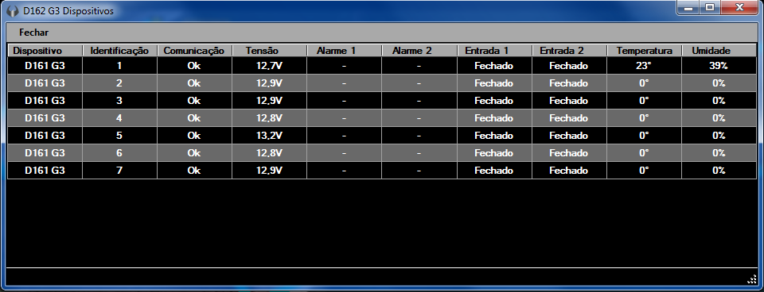

**Histórico –** Abre janela de histórico de eventos contendo data, hora, evento, posição,

providência e operador.

Todos os eventos do sistema são armazenados no histórico.

Os filtros são de período, evento, posição e operador, os filtros aplicados

servem tanto para a visualização quanto exportação do histórico.

O histórico pode ser exportado para os formatos de arquivos PDF, Excel e

texto utilizando o separador “,”.

No campo de providencia é possível digitar a providência tomada mediante

o evento, uma vez realizada a entrada da providência não é mais possível editar ou apagá-la, a adição de mais textos é permitida.

Ao final de cada entrada de providência a data, hora e o nome operador é

acrescido.

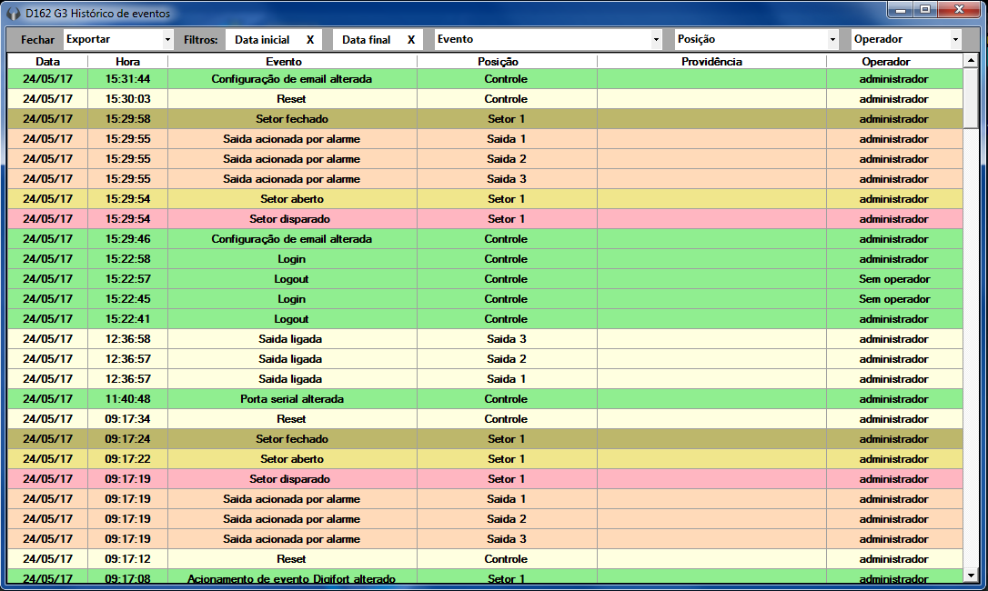

**Operadores –** Abre a janela de configuração de operadores do sistema.

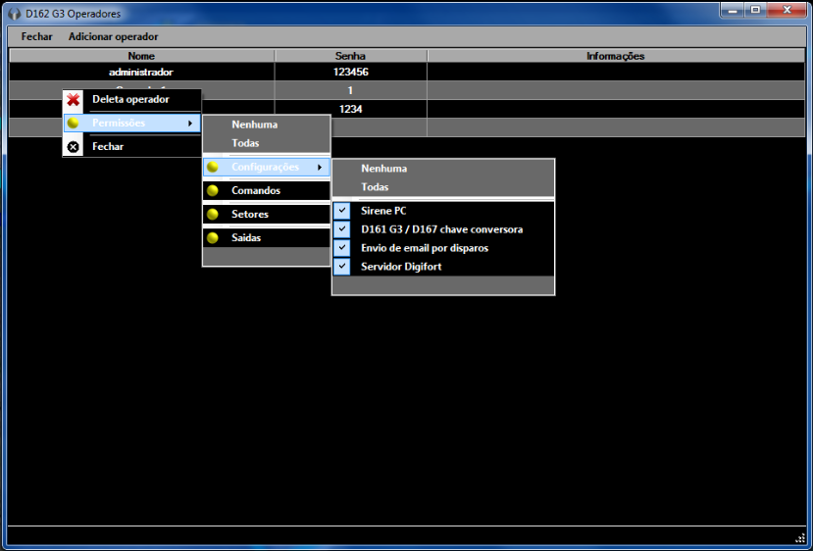

O sistema permite a inclusão de vários operadores, sempre é

necessário a presença de um operador com todos os privilégios de uso

do aplicativo “administrador”, para cadastrar mais operadores.

O cadastro do operador é feito por nome e senha, que sempre são

solicitados no log-in do aplicativo.

O aplicativo considera caracteres maiúsculos e minúsculos, estes dados

devem ser digitados igual como foram cadastrados.

O campo informações pode ser utilizado, por exemplo, com o contato

telefônico móvel do operador.

Para cadastrar quais funções o operador pode executar no aplicativo,

clique com o botão direito do mouse e faça a seleção.

**Planta da área protegida**

Na planta da área protegida estão posicionados as saídas e os setores representados pelo rótulo com o nome e uma linha que indicam sua situação através de cores, sendo:

|  |  |  |  |  |
| --- | --- | --- | --- | --- |
| Setores: |  |  | Saídas: |  |
|  | Ok |  |  | Desligada |
|  | Alarme |  |  | Ligada |
|  | Desligado |  |  | Ligada por horário |
|  | Desligado por horário |  |  |  |

Todas saídas e setores são configuráveis através de menus clicando com o botão direito do mouse.

Configuração dos setores:

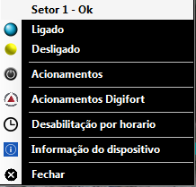

**Ligado –** Monitoração do setor ativa.

**Desligado -** Desativa monitoração do setor.

**Acionamentos –** Configura as saídas que serão acionadas na ocasião de um disparo.

**Acionamentos Digifort –** Configura o evento global a ser chamado na ocasião de um

disparo.

**Desabilitação por horário –** Configura a faixa horaria e os dias da semana que o setor

irá ficar sem monitoração.

**Informação do dispositivo –** Apresenta em qual dispositivo o sensor do setor está

fisicamente conectado e suas informações básicas como

tensão, temperatura e umidade.

Também é possível configurar a conexão com o

Dispositivo pelo sub-menu:

**Tipo –** Configura o tipo de dispositivo onde o sensor está conectado fisicamente.

**Endereço –** Configura o endereço do dispositivo.

**Saída –** Configura o número da entrada física do dispositivo.

Para ligar/desligar diretamente uma saída, basta clicar com o botão esquerdo do mouse sobre o rótulo, clicando com o botão direito abre o menu de configurações.

Configuração das saídas:

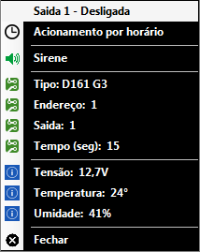

**Acionamento por horário –** Configura a faixa horaria e os dias da semana que a saída

ficará acionada.

**Sirene –** Determina que a saída liga uma sirene e ao acionar o comando silencia sirene

desligue a mesma caso tenha sido ligada.

**Tipo –** Configura o tipo de dispositivo onde a saída está conectada fisicamente.

**Endereço –** Configura o endereço do dispositivo.

**Saída –** Configura o número da saída física do dispositivo.

**Tensão, temperatura e umidade –** São informações básicas do dispositivo.

**Informações do aplicativo**



Apresenta dados do aplicativo como situação da chave de hardware, Port da rede D161 G3, operador atual, etc.

**Informações de hardware e horário**



Apresenta informação do uso da CPU e memória de PC e o relógio com data atual.

**Envio de e-mail por disparos**

O aplicativo pode enviar e-mail’s nos acontecimentos de disparo com informações de data, hora, posição do disparo e imagem anexada da planta da área protegida.

Para esta função acesse Configurações > Envio de e-mail por disparos e configure os dados.

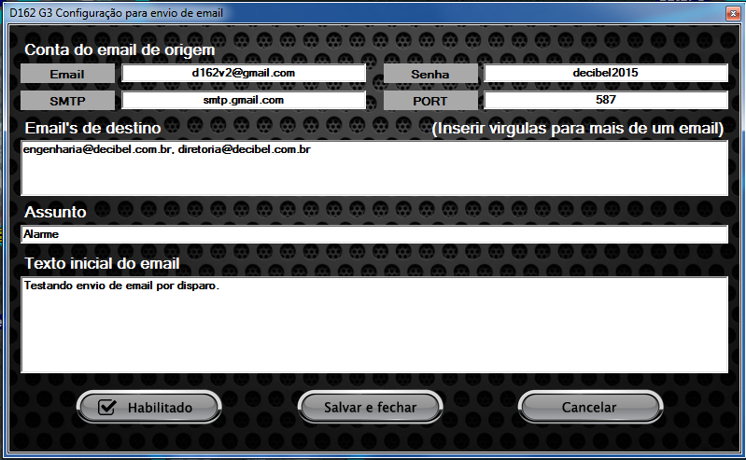

Após a entrada de dados clique em ‘Salvar e fechar’.

Exemplo de um e-mail recebido em uma situação de disparo:

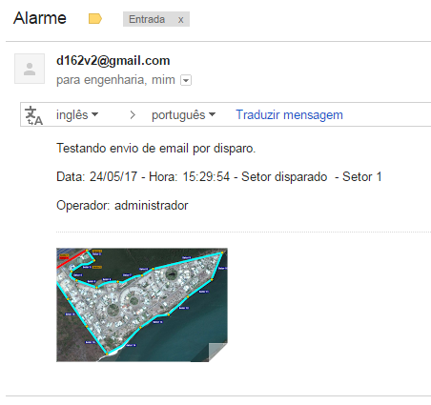

**Configuração do servidor Digifort**

Para que o aplicativo acione um evento global do sistema Digifort é necessário que o servidor esteja configurado no mesmo.

Para isto acesse o item Configurações > Servidor Digifort e a seguinte janela de configuração será aberta.

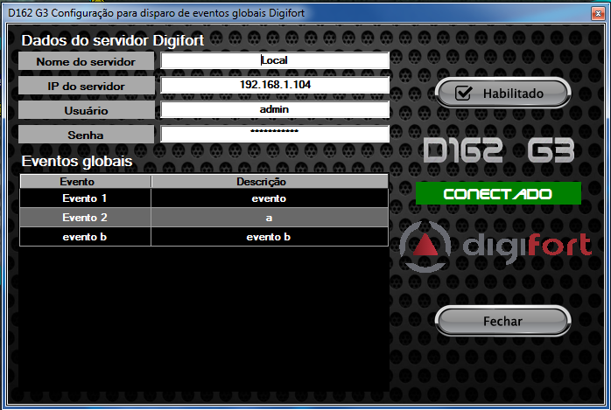

Após entrar com os dados clique no botão ‘Habilitado’, estando conectado com o Digifort a tabela ‘Eventos globais’ é apresentada com os eventos cadastrados.

Estes eventos ficam disponíveis para escolha no menu de configurações de setores no item ‘Acionamentos Digifort’ e são acionados no instante de disparo do setor.

Exemplo de acionamento do evento global Digifort por um disparo:

